Resolución del Pleno del Instituto de Transparencia, Acceso a la Información Pública y Protección de Datos Personales del Estado de México y Municipios, con domicilio en Metepec, Estado de México, de fecha quince de diciembre del dos mil veintiuno.
Visto el expediente relativo al recurso de revisión 04789/INFOEM/IP/RR/2021, interpuesto por una persona que no proporciona datos de identificación, a quien en lo sucesivo se le denominará la parte Recurrente en contra de la falta de respuesta a la solicitud de información con número de folio 00007/DIFIXTLAHU/IP/2021, del Sistema Municipal para el Desarrollo Integral de la Familia de Ixtlahuaca, en lo sucesivo el Sujeto Obligado; se procede a dictar la presente resolución, con base en lo siguiente.

I. A N T E C E D E N T E S
1. Solicitud de acceso a la información. Con fecha cuatro de marzo de dos mil veintiuno, la parte Recurrente formuló solicitud de acceso a la información pública al Sujeto Obligado a través del Sistema de Acceso a la Información Mexiquense, en adelante SAIMEX, requiriendo lo siguiente:
“solicito la factura de la compra de dulces que se repartieron en la caravana de día de reyes 2021” (sic)
La parte solicitante indicó como modalidad de entrega el SAIMEX.

2. Solicitud de Aclaración. En fecha nueve de marzo del año dos mil veintiuno el Sujeto Obligado remite vía SAIMEX, mediante el documento denominado: 00007.pdf, un oficio mismo que se tiene por reproducido al ser del conocimiento de la partes y a través del cual solicita a la parte Recurrente:
“…el nombre específico del programa o evento del que desea recibir la información, de igual manera sería de mucha ayuda que nos proporcione el lugar donde fue llevado a cabo el evento mencionado en su solicitud…” (Sic)
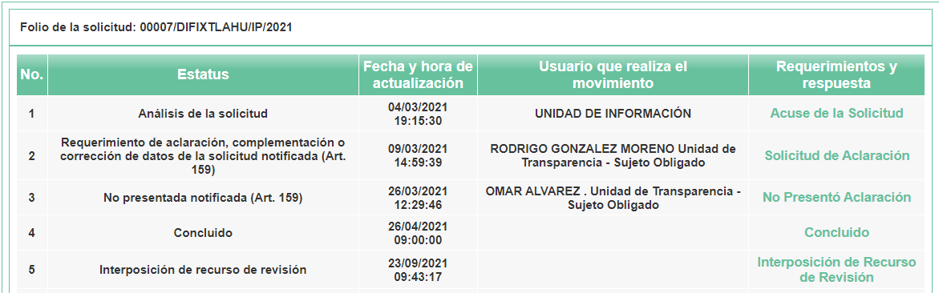
3. Aclaración. De la revisión al expediente electrónico se desprende que la parte Recurrente no presentó respuesta a la aclaración solicitada por el Sujeto Obligado, ni hizo alguna otra manifestación al respecto, motivo por el cual en fecha veintiséis de marzo de dos mil veintiuno el Sujeto Obligado, manifestó lo siguiente:
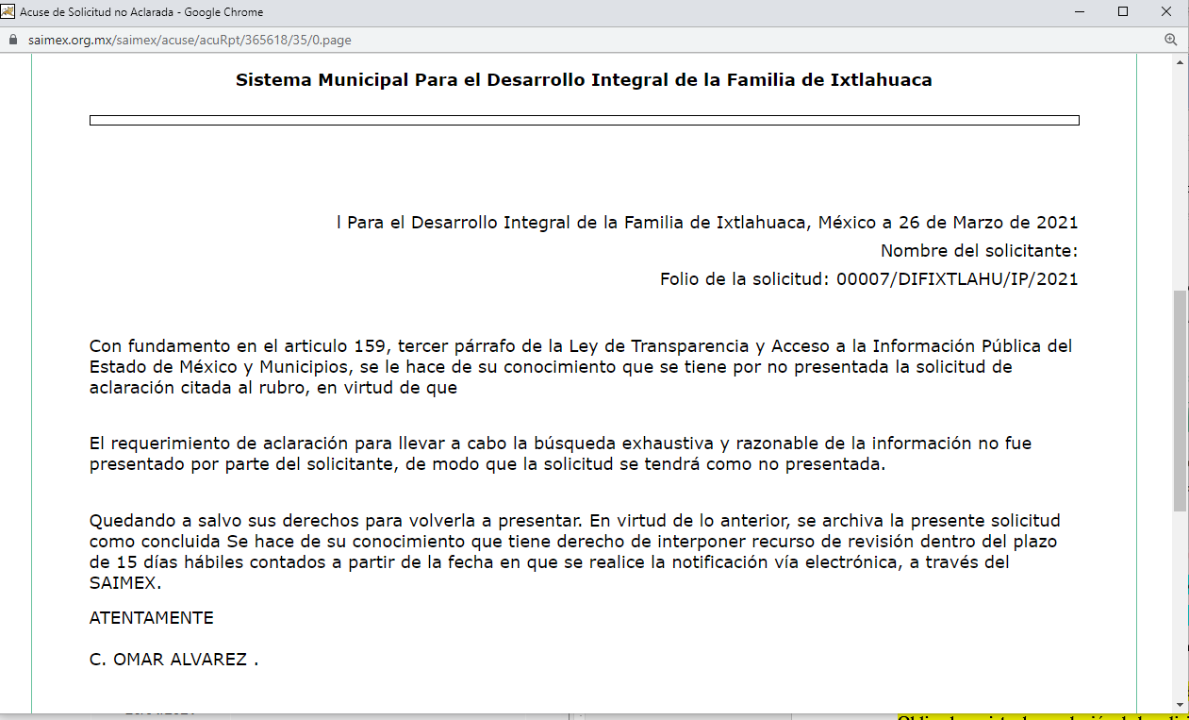
4.- Conclusión de la solicitud. En fecha veintiséis de abril del dos mil veintiuno el Sujeto Obligado registra la conclusión de la solicitud de información.
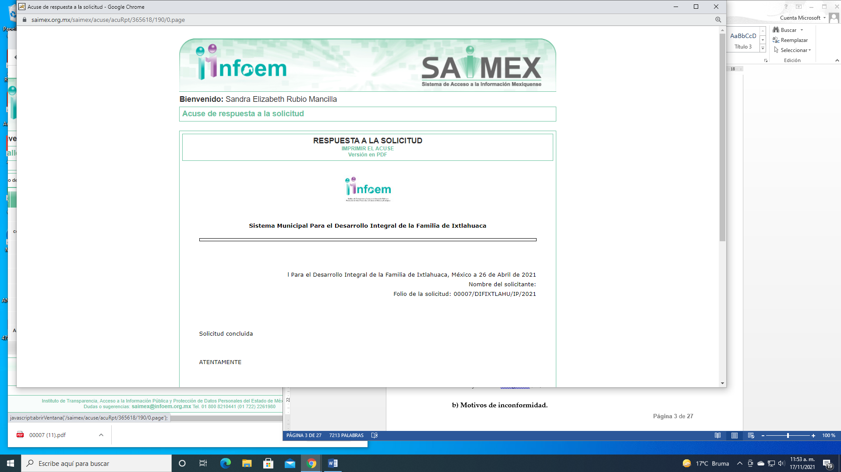
5. Recurso de revisión. A través del SAIMEX en fecha veintiséis de septiembre de dos mil veintiuno, la parte Recurrente interpuso el recurso de revisión en los siguientes términos:
a) Acto impugnado.
“Información denegada” (sic)
b) Motivos de inconformidad.
“Información denegada” (sic)
6. Turno. De conformidad con el artículo 185 fracción I de la Ley de Transparencia y Acceso a la Información Pública del Estado de México y Municipios vigente, el presente recurso de revisión se envió electrónicamente al Instituto de Transparencia, Acceso a la Información Pública y Protección de Datos Personales del Estado de México y Municipios, que por razón de turno fue asignado a la Comisionada Guadalupe Ramírez Peña para su análisis, estudio, elaboración del proyecto y presentación ante el Pleno de este Instituto.
7. Admisión. Mediante auto de fecha doce de octubre de dos mil veintiuno, este Órgano Garante, admitió a trámite el recurso de revisión respectivo, poniéndose a disposición de las partes, para que un plazo no mayor a siete días hábiles manifestase lo que a su derecho corresponda, a efecto de ofrecer pruebas, informe justificado y alegatos, lo anterior con fundamento en el artículo 185 fracciones I, II y IV de la Ley de Transparencia y Acceso a la Información Pública del Estado de México y Municipios.
8. Manifestaciones. De las constancias del expediente electrónico del SAIMEX, se observa que, la parte Recurrente no hizo manifestación alguna.
Por cuanto hace al Sujeto Obligado, en fecha doce de octubre de dos mil veintiuno, rinde Informe Justificado y adjunta los documentos: 00007.pdf y
Manifestaciones al Recurso de Revisión.pdf, los cuales se obvia su reproducción en virtud de ser del conocimiento de los interesados, ya que en su momento fueron puestos a la vista del particular, y con el ánimo de no ser repetitivos, y señala:

“Se agregan dos archivos en atención a los alegatos, pruebas o manifestaciones al recurso de revisión 04789/INFOEM/IP/RR/2021, uno con el requerimiento de aclaración que se hizo llegar al recurrente y el otro con las manifestaciones que a nuestro derecho convenga” (sic)

Es oportuno señalar que dicho informe y documentos adjuntos fueron puestos a la vista de la parte Recurrente.
9. Ampliación del plazo. En fecha once de noviembre de dos mil veintiuno, se notificó a las partes el Acuerdo de Ampliación de Plazo para resolver el medio de impugnación que nos ocupa, en términos de lo dispuesto por el artículo 181, párrafo tercero de la Ley de Transparencia y Acceso a la Información Pública del Estado de México y Municipios.
10. Cierre de Instrucción. Una vez transcurrido el plazo otorgado para que las partes manifestaran lo que a su derecho conviniera, y siguiendo los trámites correspondientes con fundamento en el artículo 185 fracción VI de la Ley de Transparencia y Acceso a la Información Pública del Estado de México y Municipios, el día veintitrés de noviembre de dos mil veintiuno, se procedió a decretar el cierre de instrucción respectivo mismo que fuera notificado el mismo día, mes y año, no existiendo diligencia pendiente de desahogo, se ordenó emitir la resolución que conforme a derecho proceda.

II. C O N S I D E R A N D O S

PRIMERO. Competencia. El Instituto de Transparencia, Acceso a la Información Pública y Protección de Datos Personales del Estado de México y Municipios, es competente para conocer y resolver el presente recurso de revisión interpuesto por la parte Recurrente, conforme a lo dispuesto en los artículos 6, apartado A de la Constitución Política de los Estados Unidos Mexicanos; 5, párrafos trigésimo, trigésimo primero y trigésimo segundo fracción IV y V de la Constitución Política del Estado Libre y Soberano de México; 1, 2, fracción II; 13, 29, 36, fracciones I y II; 176, 178, 179, 181 párrafo 3 y 185 de la Ley Transparencia y Acceso a la Información Pública del Estado de México y Municipios; 9 fracciones I, XXIV y 11 del Reglamento Interior del Instituto de Transparencia, Acceso a la Información Pública y Protección de Datos Personales del Estado de México y Municipios.
SEGUNDO. Oportunidad y Procediblidad del Recurso de Revisión. Previo al estudio del fondo del asunto, se procede a analizar los requisitos de oportunidad y procedibilidad que debe reunir el recurso de revisión, previstos en los artículos 178 y 180 de la Ley de Transparencia y Acceso a la Información Pública del Estado de México y Municipios.
Sobre el particular, de la revisión al expediente electrónico del SAIMEX se desprende que la parte solicitante, en ejercicio de su derecho de acceso a la información pública, y ahora parte Recurrente, no proporcionó nombre, apellido paterno y materno, por ende, no se tiene certeza sobre su identidad, lo que en estricto sentido provoca que no se colmen los requisitos establecidos en el citado artículo 180 de la Ley de Transparencia.
Empero lo anterior, debe destacarse que el artículo 15 de Ley de Transparencia y Acceso a la Información Pública del Estado de México y Municipios, prevé que toda persona tendrá acceso a la información sin necesidad de acreditar interés alguno o justificar su utilización, de lo que se infiere que para el ejercicio del derecho de acceso a la información pública, el nombre no es un requisito sine qua non que los particulares y, en su caso, los recurrentes deban señalar, por el contrario la Ley de Transparencia prevé en su artículo 155, párrafos segundo, tercero y cuarto la posibilidad de que las solicitudes de información sean anónimas, con nombre incompleto o seudónimo.
Correlativo a ello, cabe mencionar que los artículos 6 apartado A, fracciones I, II, III y IV de la Constitución Política de los Estados Unidos Mexicanos y 5 vigésimo segundo, vigésimo tercero y vigésimo cuarto fracciones I, III, y V de la Constitución Política del Estado Libre y Soberano de México, garantizan el ejercicio del derecho de acceso a la información pública, toda vez que disponen que toda persona sin necesidad de acreditar interés alguno o justificar su utilización, tendrá acceso gratuito a la información pública.
En esa virtud, de una interpretación sistemática, armónica y progresiva del derecho humano de acceso a la información pública se reitera que toda persona, sin necesidad de acreditar interés alguno o justificar su utilización, deberá tener acceso a la información pública, es decir, dicho derecho fundamental exime a quien lo ejerce, de acreditar su legitimación en la causa o su interés en el asunto, lo que permite la posibilidad de que inclusive, la solicitud de acceso a la información pueda ser anónima o no contener un nombre que identifique al solicitante o que permita tener certeza sobre su identidad.
Robustece lo anterior, el Criterio 6/2014 del entonces Instituto Federal de Acceso a la Información y Protección de Datos, el cual se reproduce para una mayor referencia:
“Acceso a información gubernamental. No debe condicionarse a que el solicitante acredite su personalidad, demuestre interés alguno o justifique su utilización. De conformidad con lo dispuesto en los artículos 6o., apartado A, fracción III de la Constitución Política de los Estados Unidos Mexicanos, y 1º, 2º, 4º y 40 de la Ley Federal de Transparencia y Acceso a la Información Pública Gubernamental, la respuesta a una solicitud de acceso a información y entrega de la misma, no debe estar condicionada a que el particular acredite su personalidad, demuestre interés alguno o justifique su utilización, en virtud de que los sujetos obligados no deben requerir al solicitante mayores requisitos que los establecidos en la Ley. En este sentido, las dependencias y entidades, sólo deberán asegurarse de que, en su caso, se haya cubierto el pago de reproducción y envío de la información, mediante la exhibición del recibo correspondiente.”
En ese orden de ideas, se estima que el requerimiento relativo al nombre como presupuesto de procedibilidad podría limitar el ejercicio del derecho de acceso a la información pública, debido a que el hecho de solicitar la identificación del recurrente a través de dicho dato personal, en ciertos extremos se equipara a una exigencia acerca de su interés o justificación de su utilización, lo que materialmente haría dudoso un derecho fundamental.
Aunado a ello, para el estudio de la materia sobre la que se resuelve el recurso de revisión resulta intrascendente el nombre de la persona que lo hubiere promovido, en virtud de que tanto la Constitución Federal, como la Constitución Política del Estado Libre y Soberano de México, reconocen la prerrogativa de los individuos para no acreditar dicho interés o justificar su utilización, por lo que este Órgano Garante en la materia se encuentra impedido para realizar dicho análisis, en la inteligencia de limitar un derecho humano, como lo es el derecho de acceso a la información pública, por una cuestión procedimental.
En consecuencia, dado lo expuesto y fundado con anterioridad, se estima que el requisito relativo al nombre del recurrente no constituye un presupuesto indispensable de procedibilidad de los recursos de revisión, en términos de los artículos 25 de la Convención Americana de Derechos Humanos, 1 párrafos segundo y tercero, 6 apartado A, fracciones III y IV de la Constitución Política de los Estados Unidos Mexicanos y 5, párrafo vigésimo cuarto de la Constitución Política del Estado Libre y Soberano de México, debido a que el acceso a la información pública es un derecho humano que no requiere legitimación en la causa, sino que únicamente basta con que se encuentre legitimado en el procedimiento de recurso de revisión, circunstancia que se acredita en las constancias electrónicas del expediente en revisión, de las que se desprende que la parte recurrente, es la misma que realizó la solicitud de acceso a la información pública que ahora se impugna.
Por otra parte, es de mencionar que en atención al procedimiento de acceso a la información pública, existe la posibilidad que una vez presentada la solicitud de información, la Unidad de Transparencia, dentro del plazo de cinco días hábiles a la presentación de la misma, requiera al solicitante para que complemente, corrija o amplíe los datos de la solicitud escrita; es decir, se puede dar el caso que el contenido y alcance de lo que se solicita no sea claro o resulte ambiguo o sean tan general la petición, que se prevé la posibilidad que dicha situación sea superada por el propio interesado, a fin de que el Sujeto Obligado pueda dar respuesta a lo solicitado, pues debe entenderse que en el desahogo de la solicitud de información deberán ceñirse a criterios de suficiencia, oportunidad y precisión en beneficio de los particulares, ello solo puede lograrse si se entiende el contenido y alcance de lo requerido. Siendo entonces la aclaración un instrumento útil en el procedimiento de acceso a la información, que particularmente busca una atención oportuna a las solicitudes de acceso a la información pública.
Para lo cual, la figura del requerimiento de aclaración de la solicitud, contenida en el artículo 159 de la Ley en la materia, tiene como finalidad mejorar la atención de la solicitud y que el particular precise aquellos puntos que no resultan comprensibles, para ello, se presenta en un plazo específico como parte del principio de oportunidad procesal, por lo que se debe formular en el tiempo legalmente indicado de tal manera que no se abuse de ella para alargar dolosamente un procedimiento en perjuicio del titular de un derecho fundamental.
Por tanto, la figura de la aclaración solo procede cuando una vez analizada la solicitud de información, la Unidad de Transparencia encuentra efectivamente motivos suficientes para requerir al solicitante la aclaración, precisión o complementación de la información solicitada, y que se evidencia falta de datos u oscuridad en el contenido de lo requerido, pero para ello la Unidad de Transparencia debe realizar un acuerdo en el que se señale: los datos no claros de la solicitud, respecto de la cual requiere su aclaración, precisión o complementación; los motivos y fundamentos por los cuales requiere la aclaración, precisión o complementación respectiva; el señalamiento al solicitante que cuenta con un término de cinco días hábiles contados a partir del día hábil siguiente al que surta sus efectos la notificación respectiva, para desahogar el requerimiento ordenado; y el apercibimiento que para el caso de no presentar el requerimiento respectivo, se tendrá por no presentada la petición, quedando a salvo los derechos de la persona para volver a presentar su solicitud.
Acotado lo anterior, corresponde ahora al Pleno de este Instituto analizar si en el presente caso resultó o no oportuno el requerimiento de aclaración respecto a la solicitud de información, por lo que debe realizar una revisión para determinar si en efecto la solicitud fue planteada en términos no claros, imprecisos u otra razón que permita arribar que si le era imposible a el Sujeto Obligado comprender el alcance de la misma; o por el contrario, si la solicitud fue clara y explícita desde un principio y el requerimiento de aclaración promovido por el Sujeto Obligado era innecesario e injustificado.
Al respecto, la solicitud se formuló de la siguiente manera:
“solicito la factura de la compra de dulces que se repartieron en la caravana de día de reyes 2021” (sic)
Al respecto, en el requerimiento de aclaración solicita que el ahora recurrente precise el nombre del evento y el lugar en el que se llevó a cabo.
Sin embargo, a consideración de este Instituto se estima que en la descripción de la solicitud existen elementos que permiten identificar con precisión y claridad la información requerida, por lo que no resulta procedente el requerimiento de información adicional formulado por el Sujeto Obligado y por lo tanto se tiene por no atendida la solicitud de información, lo anterior, en atención a lo que establece el penúltimo párrafo del artículo 159 de la Ley de Transparencia y Acceso a la Información Pública del Estado de México y Municipios, que a la letra señala:
“Artículo 159. Cuando los detalles proporcionados para localizar los documentos resulten insuficientes, incompletos o sean erróneos, la Unidad de Transparencia podrá requerir al solicitante, por una sola vez y dentro de un plazo que no podrá exceder de cinco días hábiles contados a partir de la presentación de la solicitud, para que, en un término de hasta diez días hábiles, indique otros elementos que complementen, corrijan o amplíen los datos proporcionados o bien, precise uno o varios requerimientos de información.
….
La solicitud se tendrá por no presentada cuando los solicitantes no atiendan el requerimiento de información adicional, salvo que en la solicitud inicial se aprecien elementos que permitan identificar la información requerida, quedando a salvo los derechos del particular para volver a presentar su solicitud.
…”
Es de reiterar que, al existir una salvedad en la que se aprecien los elementos que permitan identificar la información requerida, no se requería que la parte Recurrente complementara, corrigiera o ampliara el requerimiento de información, luego entonces, la parte recurrente fue clara al señalar que solicitaba: “la factura de la compra de dulces que se repartieron en la caravana de día de reyes 2021”, quedando despejado el contenido de la solicitud, al destacar el evento de día de reyes, año 2021, en el municipio de Ixtlahuaca, lugar donde tiene injerencia el Sujeto Obligado, por tanto se considera excesiva la aclaración realizada.
De las manifestaciones antes vertidas se puede observar que en cuanto a las acciones que lleva a cabo al interior del Sujeto Obligado, la parte Recurrente refiere con “la factura de la compra de dulces que se repartieron en la caravana de día de reyes 2021”, al documento que muestra la cantidad de dinero gastado para la compra de dulces, en la caravana de día de reyes en el año dos mil veintiuno, y de lo inmerso en su acuerdo de aclaración el Sujeto Obligado no negó el evento realizado, sólo requirió de la parte Recurrente el nombre específico del programa o evento del que desea recibir la información, por lo que se analiza que debió conocer a lo que se refería la solicitud.
Luego entonces el Sujeto Obligado pudo haber atendido el requerimiento con la entrega de la documentación fuente que obra en sus archivos, derivada del ejercicio de sus atribuciones y que respalde el contenido de lo solicitado, en cuyo caso se estima que son datos que se derivan de las adquisiciones realizadas.
Por lo que no era procedente la aclaración y el Sujeto Obligado debió dar respuesta en el plazo establecido en el artículo 163 de la Ley de Transparencia y Acceso a la Información Pública del Estado de México y Municipios, que prevé lo siguiente:
“Artículo 163. La Unidad de Transparencia deberá notificar la respuesta a la solicitud al interesado en el menor tiempo posible, que no podrá exceder de quince días hábiles, contados a partir del día siguiente a la presentación de aquélla.
Excepcionalmente, el plazo referido en el párrafo anterior podrá ampliarse hasta por siete días hábiles más, siempre y cuando existan razones fundadas y motivadas, las cuales deberán ser aprobadas por el Comité de Transparencia, mediante la emisión de una resolución que deberá notificarse al solicitante, antes de su vencimiento. No podrán invocarse como causales de ampliación del plazo motivos que supongan negligencia o descuido del Sujeto Obligado en el desahogo de la solicitud.”
Del precepto legal transcrito se advierte que el plazo que le asiste a los sujetos obligados para notificar la respuesta a una solicitud de información pública es de quince días hábiles posteriores a la presentación de ésta.
Por lo que al no dar respuesta a la solicitud, se actualiza lo que en la doctrina se conoce como negativa ficta, figura jurídica cuya esencia consiste en atribuir un efecto negativo al silencio de la autoridad administrativa frente a las instancias y solicitudes que hagan los particulares; bajo este supuesto, es importante destacar lo establecido en la Ley de Transparencia y Acceso a la Información Pública del Estado de México y Municipios, que señala en su artículo 166 párrafo cuarto:
“Artículo 166. La obligación de acceso a la información pública se tendrá por cumplida cuando el solicitante tenga a su disposición la información requerida, o cuando realice la consulta de la misma en el lugar en el que ésta se localice.
[…]
Cuando el Sujeto Obligado no entregue la respuesta a la solicitud dentro del plazo previsto en la Ley, la solicitud se entenderá negada y el solicitante podrá interponer el recurso de revisión previsto en este ordenamiento.”
De lo anterior, se advierte que el recurso de revisión se ha de interponer dentro del plazo de quince días hábiles contados a partir del día siguiente en que el particular tiene conocimiento de la resolución respectiva, es decir, a partir de la fecha en que el Sujeto Obligado da respuesta a la solicitud de información; sin embargo, tratándose de negativa ficta no existe resolución que se haga del conocimiento del particular a partir de la cual pueda computarse dicho plazo, por lo que se concluye que la interposición del recurso de revisión pueden ser en cualquier momento; postura que ha sido adoptada por este Órgano Garante mediante criterio número 001-15, aprobado por unanimidad del Pleno del Instituto de Transparencia, Acceso a la Información Pública y Protección de Datos Personales del Estado de México y Municipios, que establece:
“CRITERIO 0001-15 NEGATIVA FICTA. PLAZO PARA INTERPONER EL RECURSO DE REVISIÓN TRATÁNDOSE DE. El artículo 48, párrafo tercero de la Ley de Transparencia y Acceso a la Información Pública del Estado de México y Municipios establece que, cuando no se entregue la respuesta a la solicitud dentro del plazo de 15 días establecidos en el artículo 46 de la Ley de la materia, se entenderá por negada la solicitud y podrá interponerse el recurso correspondiente. Por su parte, el artículo 72 del mismo ordenamiento legal establece el plazo de 15 días para interponer el recurso de revisión a partir del día siguiente al que tuvo conocimiento de la respuesta recaída a su solicitud, sin que se establezca excepción alguna tratándose de una falta de respuesta del Sujeto Obligado. Así, entonces, resulta evidente que, al no emitirse respuesta dentro del plazo establecido, se genera la ficción legal de una respuesta en sentido negativo; en el entendido de que el plazo para impugnar esa negativa podrá ser en cualquier tiempo y hasta en tanto no se dicte resolución expresa; es decir, mientras no haya respuesta por parte del Sujeto Obligado, momento a partir del cual deberá computarse el plazo previsto en el artículo 72 de la citada Ley.”
Porque, al contar con acreditación plena de todos y cada uno de los elementos formales exigidos por el artículo 180 de la Ley de Transparencia y Acceso a la Información Pública del Estado de México y Municipios, y en consecuencia resulta conforme a derecho entrar al estudio de fondo y resolver el presente medio de impugnación, al actualizarse lo dispuesto en los artículos 176 y 179 fracción VII del ordenamiento legal citado, que establecen los supuestos en que puede interponerse el recurso de revisión:
“Artículo 176. El recurso de revisión es la garantía secundaria mediante la cual se pretende reparar cualquier posible afectación al derecho de acceso a la información pública en términos del presente y siguiente Capítulo.
Artículo 179.- El recurso de revisión es un medio de protección que la Ley otorga a los particulares, para hacer valer su derecho de acceso a la información pública, y procederá en contra de las siguientes causas:
VII. La falta de respuesta a una solicitud de acceso a la información…”

El precepto legal citado, establece como supuesto de procedencia del recurso de revisión, en aquellos casos en que la parte Recurrente estime negado el acceso a la información por la falta de respuesta por el Sujeto Obligado, luego, en este asunto se actualiza la hipótesis jurídica citada, en atención a que la parte Recurrente señala que la solicitud fue denegada por el Sujeto Obligado.
TERCERO. Materia de la revisión. En ese orden de ideas, este Órgano Garante procede al análisis de los agravios hechos valer por la parte Recurrente, a fin de determinar sí se violenta en perjuicio de éste, el derecho de acceso a la información pública previsto en la Constitución Política de los Estados Unidos Mexicanos y en la Constitución Política del Estado Libre y Soberano de México.
CUARTO. Estudio del asunto. Una vez determinada la vía sobre la que versará el presente recurso, y previa revisión del expediente del recurso de revisión materia de la presente resolución, se advierte que el Sujeto Obligado no dio respuesta a la solicitud de información planteada por la parte Recurrente, lo que se traduce como la configuración de la negativa ficta, situación que demuestra la existencia del acto impugnado y procedencia del motivo de inconformidad, que en términos generales consistente en que el Sujeto Obligado no emitió respuesta a la solicitud 00007/DIFIXTLAHU/IP/2021, dentro del plazo legal previsto para ello.
En primer lugar, es menester mencionar que el derecho de acceso a la información está consagrado en instrumentos internacionales de los cuales el Estado Mexicano se ha adherido, sin oponer reserva alguna sobre lo que nos interesa, adoptando dichas disposiciones al Derecho Interno, específicamente a nivel Constitucional, tal y como lo prevén los arábigos 1 párrafos primero, segundo y tercero y 6 apartado A fracciones I, II, III, IV, V, VI y VII que a la letra señalan:

“Artículo 1o. En los Estados Unidos Mexicanos todas las personas gozarán de los derechos humanos reconocidos en esta Constitución y en los tratados internacionales de los que el Estado Mexicano sea parte, así como de las garantías para su protección, cuyo ejercicio no podrá restringirse ni suspenderse, salvo en los casos y bajo las condiciones que esta Constitución establece.
Las normas relativas a los derechos humanos se interpretarán de conformidad con esta Constitución y con los tratados internacionales de la materia favoreciendo en todo tiempo a las personas la protección más amplia.
Todas las autoridades, en el ámbito de sus competencias, tienen la obligación de promover, respetar, proteger y garantizar los derechos humanos de conformidad con los principios de universalidad, interdependencia, indivisibilidad y progresividad. En consecuencia, el Estado deberá prevenir, investigar, sancionar y reparar las violaciones a los derechos humanos, en los términos que establezca la ley
[…]
“Artículo 6o.
[...]
A. Para el ejercicio del derecho de acceso a la información, la Federación y las entidades federativas, en el ámbito de sus respectivas competencias, se regirán por los siguientes principios y bases:

I. Toda la información en posesión de cualquier autoridad, entidad, órgano y organismo de los Poderes Ejecutivo, Legislativo y Judicial, órganos autónomos, partidos políticos, fideicomisos y fondos públicos, así como de cualquier persona física, moral o sindicato que reciba y ejerza recursos públicos o realice actos de autoridad en el ámbito federal, estatal y municipal, es pública y sólo podrá ser reservada temporalmente por razones de interés público y seguridad nacional, en los términos que fijen las leyes. En la interpretación de este derecho deberá prevalecer el principio de máxima publicidad. Los sujetos obligados deberán documentar todo acto que derive del ejercicio de sus facultades, competencias o funciones, la ley determinará los supuestos específicos bajo los cuales procederá la declaración de inexistencia de la información.

II. La información que se refiere a la vida privada y los datos personales será protegida en los términos y con las excepciones que fijen las leyes.

III. Toda persona, sin necesidad de acreditar interés alguno o justificar su utilización, tendrá acceso gratuito a la información pública, a sus datos personales o a la rectificación de éstos.

IV. Se establecerán mecanismos de acceso a la información y procedimientos de revisión expeditos que se sustanciarán ante los organismos autónomos especializados e imparciales que establece esta Constitución.

V. Los sujetos obligados deberán preservar sus documentos en archivos administrativos actualizados y publicarán, a través de los medios electrónicos disponibles, la información completa y actualizada sobre el ejercicio de los recursos públicos y los indicadores que permitan rendir cuenta del cumplimiento de sus objetivos y de los resultados obtenidos.

VI. Las leyes determinarán la manera en que los sujetos obligados deberán hacer pública la información relativa a los recursos públicos que entreguen a personas físicas o morales.

VII. La inobservancia a las disposiciones en materia de acceso a la información pública será sancionada en los términos que dispongan las leyes. [Sic]

Así, de la interpretación sistémica de los numerales inmersos en los instrumentos legales Internacionales y Nacional, el derecho de acceso a la información es un derecho del cual goza toda persona sin discriminación alguna, el cual se ejerce ante los Poderes del Estado, entidades, dependencias o cualquiera persona física o moral que reciba y ejerza recursos públicos, siendo pública toda la información que posean con las excepciones enmarcadas, para lo cual queda demostrado que los sujetos obligados deben cumplir con dichos dispositivos legales.
En ese orden de ideas, la Ley de Transparencia y Acceso a la Información Pública del Estado de México y Municipios, prevé en su artículo 23, lo siguiente:
“Artículo 23. Son sujetos obligados a transparentar y permitir el acceso a su información y proteger los datos personales que obren en su poder:
I. El Poder Ejecutivo del Estado de México, las dependencias, organismos auxiliares, órganos, entidades, fideicomisos y fondos públicos, así como la Procuraduría General de Justicia;
II. El Poder Legislativo del Estado, los organismos, órganos y entidades de la Legislatura y sus dependencias;
III. El Poder Judicial, sus organismos, órganos y entidades, así como el Consejo de la Judicatura del Estado;
IV. Los ayuntamientos y las dependencias, organismos, órganos y entidades de la administración municipal;
V. Los órganos autónomos;
VI. Los tribunales administrativos y autoridades jurisdiccionales en materia laboral;
VII. Los partidos políticos y agrupaciones políticas, en los términos de las disposiciones aplicables;
VIII. Los fideicomisos y fondos públicos que cuenten con financiamiento público, parcial o total, o con participación de entidades de gobierno;
IX. Los sindicatos que reciban y/o ejerzan recursos públicos en el ámbito estatal y municipal;
X. Cualquier persona física o jurídico colectiva que reciba y ejerza recursos públicos en el ámbito estatal o municipal; y
XI. Cualquier otra autoridad, entidad, órgano u organismo de los poderes estatal o municipal, que reciba recursos públicos.
Los sujetos obligados deberán hacer pública toda aquella información relativa a los montos y las personas a quienes entreguen, por cualquier motivo, recursos públicos, así como los informes que dichas personas les entreguen sobre el uso y destino de dichos recursos.
Los servidores públicos deberán transparentar sus acciones, así como garantizar y respetar el derecho de acceso a la información pública.” (Sic)

Es así que, conforme a los preceptos legales citados, se desprende que el derecho de acceso a la información pública es un derecho individual que puede ser ejercido ante cualquier autoridad, entidad, órgano u organismo, tanto federales, como estatales, de la Ciudad de México o Municipales, con el fin de que los particulares conozcan toda aquella información que es considerada como pública.
En esa tesitura, este Instituto no omite señalar que los Sujetos Obligados deben contar con un área responsable para la atención de las solicitudes de información, a la que se le denominará Unidad de Transparencia; asimismo, deben designar a un responsable para atender dicha Unidad, quien fungirá como enlace entre éstos y los solicitantes.
Dicho lo anterior, se precisa que la ya mencionada Unidad de Transparencia es la encargada de tramitar internamente las solicitudes de información y tiene la responsabilidad de verificar, en cada caso, que la información no tenga el carácter de confidencial o reservada, en términos de los artículos 50 y 51 de la Ley de Transparencia y Acceso a la Información del Estado de México y Municipios.
Por su parte, el artículo 53, fracciones II, IV y V de la Ley antes citada establece que las Unidades de Transparencia tienen, entre otras, las funciones de recibir, tramitar y dar respuesta a las solicitudes de acceso a la información; realizar, con efectividad, los trámites internos necesarios para la atención de las solicitudes de acceso a la información; así como, entregar, en su caso, a los particulares la información solicitada.
Asimismo, el diverso artículo 54 de la Ley de Transparencia y Acceso a la Información Pública del Estado de México y Municipios establece que cuando alguna área de los sujetos obligados se negara a colaborar con la Unidad de Transparencia, esta dará aviso al superior jerárquico para que le ordene realizar sin demora las acciones conducentes y en caso de que persista la negativa de colaboración, hará del conocimiento de la autoridad competente para que se inicie, en su caso, el procedimiento de responsabilidad respectivo.
De igual forma, el diverso artículo 59, fracciones I, II y III de la multicitada legislación Sustantiva establece que los Servidores Públicos Habilitados deben localizar la información que le solicite la Unidad de Transparencia; proporcionar la misma y apoyarla en lo que ésta le solicite para el cumplimiento de sus funciones.
Finalmente, se destaca que de conformidad con el artículo 163 de la legislación en cita, se desprende que la Unidad de Transparencia debe notificar la respuesta a las solicitudes de acceso a la información, en el menor tiempo posible, que no podrá exceder de quince días hábiles, tendiendo como excepción al plazo referido, una prórroga de hasta siete días hábiles adicionales, siempre y cuando existan razones fundadas y motivadas, las cuales deberán ser aprobadas por el Comité de Transparencia. Situación que en la especie no aconteció. Sirve de sustento a lo anterior el precepto legal en cita:
“Artículo 163. La Unidad de Transparencia deberá notificar la respuesta a la solicitud al interesado en el menor tiempo posible, que no podrá exceder de quince días hábiles, contados a partir del día siguiente a la presentación de aquélla.
Excepcionalmente, el plazo referido en el párrafo anterior podrá ampliarse hasta por siete días hábiles más, siempre y cuando existan razones fundadas y motivadas, las cuales deberán ser aprobadas por el Comité de Transparencia, mediante la emisión de una resolución que deberá notificarse al solicitante, antes de su vencimiento. No podrán invocarse como causales de ampliación del plazo motivos que supongan negligencia o descuido del sujeto obligado en el desahogo de la solicitud.” (Sic)
En mérito de lo expuesto, es claro que en este caso en particular el Sujeto Obligado incumplió la normatividad en la materia, puesto que no dio trámite ni respuesta a la solicitud de acceso a la información, limitando el derecho de acceso a la información accionado por el particular.
Consecuentemente, este Instituto estima toral reiterar que, en atención al artículo 150 de la Ley de Transparencia y Acceso a la Información Pública del Estado de México y Municipios, el procedimiento de acceso a la información es la garantía primaria del derecho en cuestión y se rige por los principios de simplicidad, rapidez gratuidad del procedimiento, auxilio y orientación a los particulares. Por ello, esta Autoridad como órgano garante del derecho de acceso a la información estima que lo procedente es ordenar al Sujeto Obligado dé tramité y respuesta a la solicitud del particular.
Sobre este tema, debe señalarse que ha sido criterio de este Pleno, el que la claridad y precisión tiene que ver con la posibilidad de que el Sujeto Obligado identifique la información requerida. Esto es, que sea inequívoca, en tanto que permita reconocer la información y que éste acotada en cuanto al universo de información que pudiese existir al respecto.
En este sentido, el Manual de Organización del Sistema Municipal para el Desarrollo Integral de la Familia de Ixtlahuaca 2019-2021, que refiere como misión; “proporcionar la atención social a la población en el municipio de Ixtlahuaca, coordinando las acciones de manera ética que se lleven a cabo mediante los diferentes servicios de asistencia social, además de vigilar la implementación de los programas de tal forma que contribuyan al desarrollo humano e integración de cada una de las familias de este municipio, procurando una mejor calidad de vida”, tiene en su estructura la denominada: Tesorería, que tiene como funciones: “operar un sistema de ingresos y egresos del sistema DIF; elaborar, analizar y evaluar los estados financieros en cuanto a costo corriente y gastos incurridos, así como elaborar el reporte mensual del estado de origen y aplicación de recursos, cuenta pública y estados financieros”, entre otras.
Asimismo, es de señalarse que las facturas o comprobantes que amparan las erogaciones que se realizan con erario público tienen naturaleza pública, pues constituyen los medios idóneos de evidencia del gasto realizado con recursos públicos, de ahí que convenga precisar que la Constitución Política del Estado Libre y Soberano de México, en su artículo 129 señala que los recursos económicos del Estado y de los Municipios, así como de los Organismos Autónomos, se administrarán con eficiencia, eficacia y honradez, para cumplir con los objetivos y programas a los que estén destinados.
Al respecto, resultan aplicables los artículos 342, 343, 344 y 345 del Código Financiero del Estado de México y Municipios, que disponen el sistema y las políticas que deben seguirse para llevar el registro contable y presupuestal de las operaciones financieras, en los siguientes términos:
“Artículo 342.- El registro contable del efecto patrimonial y presupuestal de las operaciones financieras, se realizará conforme al sistema y a las disposiciones que se aprueben en materia de planeación, programación, presupuestación, evaluación y contabilidad gubernamental.
[…]
Artículo 343.- El sistema de contabilidad debe diseñarse sobre base acumulativa total y operarse en forma que facilite la fiscalización de los activos, pasivos, ingresos, egresos y, en general, que posibilite medir la eficacia del gasto público, y contener las medidas de control interno que permitan verificar el registro de la totalidad de las operaciones financieras.
El sistema de contabilidad sobre base acumulativa total se sustentará en los postulados básicos y el marco conceptual de la contabilidad gubernamental.
Artículo 344.- Los Entes Públicos, a través de cualquiera de sus unidades administrativas, de acuerdo con su naturaleza jurídica y según corresponda, registrarán contablemente el efecto patrimonial y presupuestal de las operaciones financieras que realicen, en el momento en que ocurran, con base en el sistema y políticas de registro establecidas, en el caso de los Municipios se hará por la Tesorería.
Todo registro contable y presupuestal deberá estar soportado con los documentos comprobatorios originales, los que deberán permanecer en custodia y conservación de las dependencias, entidades públicas y unidades administrativas que ejercieron el gasto, y a disposición del Órgano Superior de Fiscalización del Estado de México y de los órganos de control interno, por un término de cinco años contados a partir del ejercicio presupuestal siguiente al que corresponda, en el caso de los municipios se hará por la Tesorería.
[…]
Artículo 345.- Las Dependencias y sus unidades administrativas; deberán conservar la documentación contable del año en curso y la de ejercicios anteriores cuyas cuentas públicas hayan sido revisadas y fiscalizadas y la remitirán al Archivo Contable Gubernamental en un plazo que no excederá de seis meses. Tratándose de los comprobantes fiscales digitales, estos deberán estar agregados en forma electrónica a cada póliza de registro contable.

El plazo señalado en este artículo empezará a contar a partir de la publicación en el Periódico Oficial, del decreto correspondiente.“ (Sic)

De la interpretación sistemática de los artículos transcritos, se desprende primeramente que el registro contable del efecto patrimonial y presupuestal de las operaciones financieras se realizará conforme al sistema y a las disposiciones que se aprueben en materia de planeación, programación, presupuestación, evaluación y contabilidad gubernamental.
Por otra parte, se establece que el sistema de contabilidad sobre base acumulativa total se sustentará en los principios de contabilidad gubernamental, señalando que todo registro contable y presupuestal deberá estar soportado con los documentos comprobatorios originales.
Igualmente, los preceptos legales citados señalan que los Sujetos Obligados deben contar con una unidad administrativa que registra contablemente el efecto patrimonial y presupuestal de las operaciones financieras que realizan, en el momento en que ocurran, con base en el sistema y políticas de registro establecidas, que para el caso que nos ocupa, es la Tesorería del Sujeto Obligado, como se muestra en el Organigrama, publicado en: https://www.ipomex.org.mx/ipo3/lgt/indice/DIFIXTLAHUACA/art_92_ii_b/3.web

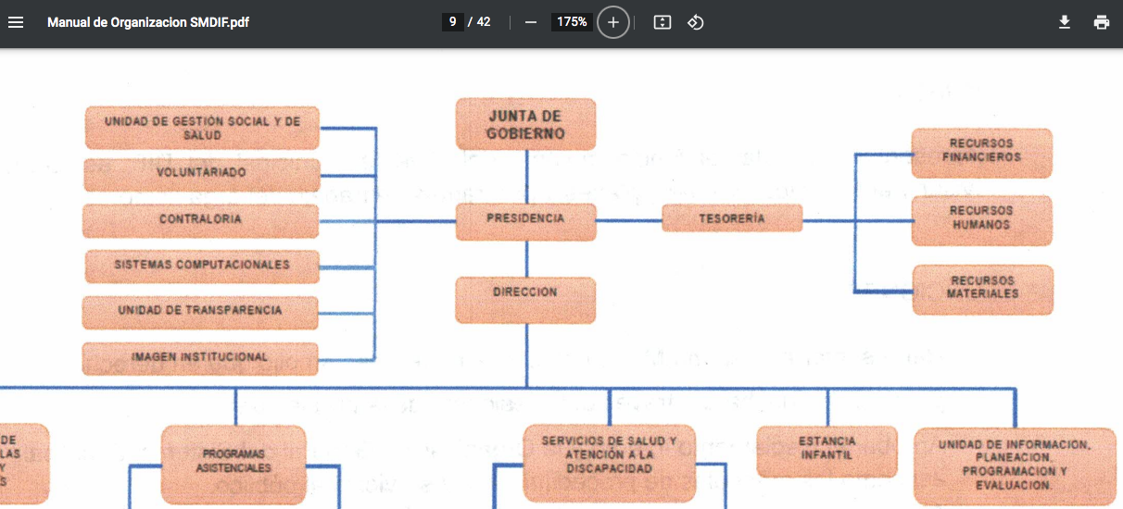
Aunado a lo anterior, este Instituto estima dable referir lo que dispone el artículo 172, último párrafo de la Ley de Transparencia y Acceso a la Información Pública del Estado de México y Municipios, el cual refiere que los argumentos para justificar cualquier negativa de acceso a la información deben recaer en el Sujeto Obligado; por lo que, en caso de no atender de manera positiva, el requerimiento de información deberá manifestarse al respecto.
Ahora bien, en atención al sentido en que se resuelve el presente medio de impugnación, este Instituto no omite señalar que, si el Sujeto Obligado advierte que dentro de la información solicitada se contienen datos personales que sean susceptibles de ser clasificados como confidenciales, deberá entregar la información de mérito en versión pública y emitir el Acuerdo de Clasificación en el que se sustenten dichas versiones públicas, en atención al ordinal 122 y 143 de la Ley de la materia y observando los Lineamientos Generales en materia de Clasificación y Desclasificación de la Información, así como para la elaboración de Versiones Públicas.
En ese sentido, es de precisar que la clasificación de la información no se da por el simple mandato de la Ley, sino que es necesario que el Sujeto Obligado cuando clasifique algún documento o información, ya sea todo o en parte, debe atender lo dispuesto por la Ley de la materia, siendo que dicha clasificación es un trabajo en conjunto tanto de los Servidores Públicos Habilitados, de las Unidades de Transparencia y del Comité de Transparencia del Sujeto Obligado, teniendo el deber los primeros de ellos de presentar ante la Unidad de Transparencia la propuesta de la clasificación de la información, para que luego ésta se presente ante al Comité de Transparencia de así resultar procedente el proyecto de clasificación de la información y que finalmente sea éste último quien apruebe, modifique o revoque la misma, de manera fundada y motivada, en atención al artículo 143 de la Constitución Política del Estado Libre y Soberano de México.
Así las cosas, dentro de los datos personales que pudieran contenerse se destacan los datos personales sensibles, los cuales son aquellos referentes de la esfera de su titular cuya utilización indebida pueda dar origen a discriminación o conlleve un riesgo grave para éste. De manera enunciativa más no limitativa, se consideran sensibles los datos personales que puedan revelar aspectos como origen racial o étnico, estado de salud física o mental, presente o futura, información genética, creencias religiosas, filosóficas y morales, opiniones políticas y preferencia sexual, de conformidad con el artículo 4, fracción XII de la Ley de Protección de Datos Personales en Posesión de Sujetos Obligados del Estado de México y Municipios.
Con base en lo anterior, el artículo 7 de la Ley de Protección de Datos Personales en Posesión de Sujetos Obligados del Estado de México y Municipios establece puntualmente que los datos personales sensibles y de naturaleza análoga en términos de las disposiciones legales aplicables estarán especialmente protegidos con medidas de seguridad de alto nivel.
Por otra parte, este Instituto no omite mencionar que, si el Sujeto Obligado advierte información que, por su propia y especial naturaleza, encuadre en alguno de los supuestos de reserva que enmarca la Ley de Transparencia y Acceso a la Información Pública del Estado de México y Municipios deberá efectuar la clasificación correspondiente, debidamente fundada y motivada. En términos de las hipótesis previstas en el ordinal 140 de la Ley de Transparencia y Acceso a la Información Pública del Estado de México y Municipios; así como, en términos de lo dispuesto por los Lineamientos Generales en materia de Clasificación y Desclasificación de la Información, así como para la elaboración de Versiones Públicas.
Lo anterior, sin perder de vista que la Constitución Política de los Estados Unidos Mexicanos le otorga a todos los documentos en posesión de las autoridades la calidad de públicos y únicamente pueden ser reservados temporalmente por razones de interés público y en los términos expresamente señalados en la Ley, es decir, el derecho de acceso a la información pública no es absoluto pero su restricción debe estar sujeta a un sistema rígido de excepciones, en el que los Sujetos Obligados deben fundamentar y argumentar las causas de interés público que se ponen en riesgo al liberarse la información, señalando un plazo justificado para la reserva de la información.
Siendo pertinente aclarar que, la información que se clasifica bajo la premisa de reservada, no pierde el carácter de pública, sino que se reserva temporalmente del conocimiento público, es decir, que, por un tiempo determinado, se conservará y custodiará la información de manera especial, y una vez transcurrido el plazo de reserva, el documento podrá divulgarse.
De tal manera, las limitaciones al acceso a la información deben sustentarse en una adecuada clasificación que debe distinguir y tomar en cuenta qué información puede generar un daño desproporcionado o innecesario a valores jurídicamente protegidos. Lo anterior encuentra sustento en la Tesis de la Décima Época, publicada en la Gaceta del Semanario Judicial de la Federación, sección Tribunales Colegiados de Circuito, Libro 5, de fecha abril de 2014, pág. 1523, Registro, 2,006,299. I.1o.A.E.3 K (10a.), que literalmente señala:
“INFORMACIÓN RESERVADA. APLICACIÓN DE LA "PRUEBA DE DAÑO E INTERÉS PÚBLICO" PARA DETERMINAR LO ADECUADO DE LA APORTADA CON ESA CLASIFICACIÓN EN EL JUICIO DE AMPARO POR LA AUTORIDAD RESPONSABLE, A EFECTO DE HACER VIABLE LA DEFENSA EFECTIVA DEL QUEJOSO. Una adecuada clasificación de la información pública debe tomar en cuenta y distinguir, en el contexto general de un documento, cuál es la específica y precisa, cuya divulgación puede generar un daño desproporcionado o innecesario a valores jurídicamente protegidos, lo cual debe evitarse, en la medida de lo posible, frente a aquella que debe ser accesible al quejoso en el amparo para hacer viable su defensa efectiva y cuestionar violaciones a derechos fundamentales, lo que implica un interés público en abrir o desclasificar la información necesaria para ese efecto, cuando la autoridad responsable que la aporta al juicio la clasifica como reservada. Por tanto, es necesario distinguir esas diferencias y formular una idónea y adecuada clasificación de la información, generando así una regla individualizada y pertinente para el caso, a través de aplicar la "prueba de daño e interés público" ex officio, con el propósito de obtener una versión que sea pública para la parte interesada.” (Sic)
Por todo lo anterior, la reserva de la información implica una clasificación, la cual debe entenderse como el proceso mediante el cual el Sujeto Obligado determina que la información en su poder, actualiza alguno de los supuestos conforme a las normas aplicables.
En tal virtud, conforme al artículo 49, fracción VIII de la Ley de Transparencia y Acceso a la Información Pública del Estado de México y Municipios, los Comités de Transparencia tienen la atribución de aprobar, modificar o revocar la clasificación de la información, mientras que, el artículo 128 de la misma Ley, indica que, en los casos en que se niegue el acceso a la información, por actualizarse alguno de los supuestos de clasificación, el Comité de Transparencia debe confirmar, modificar o revocar la decisión, que para motivar la clasificación de la información y la ampliación del plazo de reserva, se deberán de señalar las razones, motivos o circunstancias especiales que llevaron al Sujeto Obligado a concluir que el caso particular se ajusta al supuesto previsto por la norma legal invocada como fundamento; siendo que, además, el Sujeto Obligado debe, en todo momento, aplicar una prueba de daño.
Dicho lo anterior, es necesario definir a la prueba de daño como la responsabilidad de los Sujetos Obligados de demostrar, de manera fundada y motivada, que la divulgación de la información lesiona el interés debidamente protegido por la Ley y que el menoscabo o daño que puede producirse con la publicidad de la información, es mayor que el interés de conocerla; por lo que, debe clasificarse como reservada.
De este modo, conforme al artículo 132 en correlación con el 49, fracción II de la Ley de Transparencia y Acceso a la Información Pública del Estado de México y Municipios, para clasificar la información se debe de atender a lo dispuesto por la normativa y aplicar, de manera estricta, las excepciones del derecho de acceso a la información y sólo podrán invocarlas cuando acrediten su procedencia, debiendo clasificar la información en el momento en que:
- Se reciba una solicitud de acceso a la información;
- Se determine mediante resolución de autoridad competente; y/o
- Se generen versiones públicas para dar cumplimiento a las obligaciones de transparencia previstas en la Ley.
Situación que se robustece con el artículo 141 de la misma Ley, que señala que las causales de reserva previstas, se deberán fundar y motivar, a través de la aplicación de la prueba de daño.
Igualmente, la clasificación de la información debe estar sustentada en el Acuerdo de Clasificación correspondiente, en el que, de manera fundada y motivada, se establezcan las hipótesis normativas aplicables al caso concreto y se analice la prueba de daño que prevé el artículo 129 de la Ley de Transparencia de mérito, para lo cual, los Sujetos Obligados deberán considerar que:
- La divulgación de la información representa un riesgo real, demostrable e identificable del perjuicio significativo al interés público o a la seguridad pública;
- El riesgo de perjuicio que supondría la divulgación supera el interés público general de que se difunda; y,
- La limitación se adecua al principio de proporcionalidad y representa el medio menos restrictivo disponible para evitar el perjuicio.
Atento a lo anterior, es necesario hacer hincapié que para el caso de que existan causas presentes que impiden la publicidad de la información durante cierto periodo de tiempo, debe clasificar la información como reservada, precisar las razones objetivas por las que la apertura de la información generaría una afectación, asimismo es claro que los mismos deben aplicar de manera restrictiva y limitada las hipótesis de clasificación y no hacerlas valer de manera general.
Finalmente, este Órgano Garante de la Protección de Datos Personales no omite mencionar que, si dentro de la información que se ordena su entrega, el Sujeto Obligado advierte documentos que por su propia y especial naturaleza son privados, deberá efectuar el Acuerdo de Clasificación como confidencial, en términos de la legislación aplicable y en los términos abordados con antelación.
Por lo tanto, es importante referir que el Sujeto Obligado deberá seguir el procedimiento legal establecido para su clasificación, esto es, que su Comité de Transparencia emita un Acuerdo de Clasificación que cumpla con las formalidades antes citadas que la sustente, en el que se expongan los fundamentos y razones que llevaron a la autoridad a clasificar la información, de lo contrario, implica dejar al solicitante en estado de incertidumbre, al no conocer o comprender las razones por las que se clasifica la documentación respectiva, es decir, si no se exponen de manera puntual las razones de ello se estaría violentando el Derecho de Acceso a la Información del solicitante.
Por otra parte, este Instituto estima prudente señalar al Sujeto Obligado que, en caso de que la información solicitada, debiera obrar en sus archivos y no cuente con ella, deberá entregar el Acuerdo del Comité de Transparencia, en donde conste la declaratoria de inexistencia de la misma.
Siendo importante resaltar que los artículos 18 y 19 de la Ley de Transparencia y Acceso a la Información Pública del Estado de México y Municipios establecen que los sujetos obligados deben documentar todo acto que derive del ejercicio de sus facultades, competencias o funciones y que se presume que la información debe existir si se refiere a dichas facultades, competencias y/o funciones.
En tal caso, la declaratoria a que se ha hecho referencia deberá realizarse, conforme a lo dispuesto en los artículos 49, fracciones II y XIII, 169 y 170 de la Ley de Transparencia y Acceso a la Información Pública del Estado de México y Municipios, que establecen la forma en que los Sujetos Obligados deben dar curso a las Declaratorias de Inexistencia.
Resulta aplicable el criterio de interpretación en el orden administrativo número 0008-19 emitido por Acuerdo del Pleno del Instituto de Transparencia y Acceso a la Información Pública del Estado de México y Municipios, que a la letra dice:
“INEXISTENCIA DE LA INFORMACIÓN. SUPUESTOS PARA EMITIR LA RESOLUCIÓN DE LA. De conformidad con los artículos 19, párrafo tercero y 170 de la Ley de Transparencia y Acceso a la Información Pública del Estado de México y Municipios, el Comité de Transparencia deberá emitir un acuerdo de inexistencia de información debidamente fundado y motivado, para justificar por qué no obra en los archivos del Sujeto Obligado la información que deriva de las facultades, competencias y atribuciones que los ordenamientos jurídicos aplicables le otorgan, la cual debió generar, poseer y administrar. Por tanto, en términos de los numerales previamente citados, el referido acuerdo de inexistencia procede en los siguientes momentos: a) cuando no se generó, poseyó o administró el documento teniendo la obligación conforme a la presunción legal que deriva de las facultades, competencias y atribuciones que los ordenamientos jurídicos aplicables le otorgan; b) que habiendo sido generada, poseída o administrada, por algún motivo ya no se cuenta con la información solicitada; o bien, c) cuando el Sujeto Obligado fue omiso en ejercer una facultad, competencia o atribución inexcusable. Supuestos que, de actualizarse, deberán acreditarse con las exigencias legales contempladas en los numerales 49, fracción II, 169 y 170 de la Ley de Transparencia de la entidad, a través de una resolución del Comité de Transparencia del Sujeto Obligado que confirme la inexistencia de la información, acto jurídico que genera certeza jurídica al particular de que se realizó un criterio de búsqueda exhaustivo y razonable con la debida justificación de la falta de información y en su caso, las consecuencias de ello.
Precedentes:
• En materia de acceso a la información pública. 06881/INFOEM/IP/RR/2019. Aprobado por unanimidad de votos, emitiendo voto particular las Comisionadas Zulema Martínez Sánchez y Eva Abaid Yapur. Instituto de Salud del Estado de México. Comisionado Ponente Luis Gustavo Parra Noriega.
• En materia de acceso a la información pública. 05732/INFOEM/IP/RR/2019. Aprobado por unanimidad de votos. Ayuntamiento de Chicoloapan. Comisionada Ponente Eva Abaid Yapur.
• En materia de acceso a la información pública. 04749INFOEM/IP/RR/2019 y acumulados. Aprobado por unanimidad de votos, emitiendo voto particular la Comisionada Eva Abaid Yapur. Universidad Politécnica del Valle de Toluca. Comisionado Ponente Javier Martínez Cruz.”
(Énfasis añadido)

En mérito de todo lo expuesto, ante lo fundado de las razones o motivos de inconformidad hechos valer por la parte Recurrente, este Instituto estima que lo dable es ORDENAR al Sujeto Obligado dé respuesta a la solicitud de acceso a la información, atendiendo lo señalado en el presente Considerando.
Antes de concluir, es de señalar que, como ya se mencionó el Sujeto Obligado, omitió proporcionar la respuesta a su solicitud de acceso a la información pública, en el término contemplado en el ya citado artículo 163 de la Ley de la materia, razón por la que se ordena dar vista al Titular de la Contraloría Interna y Órgano de Control y Vigilancia de este Instituto, para que resuelva lo conducente y determine en su caso el grado de responsabilidad en el incumplimiento de las obligaciones establecidas en la misma, en términos del artículo 190 de la Ley de Transparencia y Acceso a la Información Pública del Estado de México y Municipios.
Así, con fundamento en lo prescrito en los artículos 5 párrafos vigésimo noveno, trigésimo y trigésimo primero fracciones IV y V de la Constitución Política del Estado Libre y Soberano de México; 2, fracción II; 29, 36 fracciones I y II; 176, 178, 181, 185 de la Ley de Transparencia y Acceso a la Información Pública del Estado de México y Municipios, este Pleno:
R E S U E L V E
PRIMERO. Resultan FUNDADOS los motivos de inconformidad hechos valer por la parte Recurrente en el Recurso de Revisión 04789/INFOEM/IP/RR/2021, en términos del Considerando Cuarto de esta resolución.
SEGUNDO. Se ORDENA al Sujeto Obligado, dé trámite vía SAIMEX, a la solicitud de información número 00007/DIFIXTLAHU/IP/2021, que dio origen al recurso de revisión, lo anterior en términos del considerando cuarto de esta resolución y emita respuesta, debiendo observar las excepciones contenidas en la Ley de Transparencia y Acceso a la Información Pública del Estado de México y Municipios.
TERCERO. Notifíquese vía SAIMEX, al Titular de la Unidad de Transparencia del Sujeto Obligado, para que conforme a los artículos 186, último párrafo y 189, párrafo segundo de la Ley de Transparencia y Acceso a la Información Pública del Estado de México y Municipios, dé cumplimiento a lo ordenado dentro del plazo de diez días hábiles, debiendo informar a este Instituto en un plazo de tres días hábiles siguientes sobre el cumplimiento dado a la presente resolución.
CUARTO. Notifíquese vía SAIMEX, a la parte Recurrente la presente resolución, así como, que podrá impugnarla vía Juicio de Amparo en los términos de las leyes aplicables, de conformidad con lo establecido en el artículo 196 de la Ley de Transparencia y Acceso a la Información Pública del Estado de México y Municipios.
QUINTO. Hágase del conocimiento a la parte Recurrente que la respuesta del Sujeto Obligado derivada de la presente resolución, es susceptible de ser impugnada nuevamente, mediante recurso de revisión, ante el Instituto, en términos del artículo 179, último párrafo de la Ley de Transparencia y Acceso a la Información Pública del Estado de México y Municipios.
SEXTO. Gírese oficio al Contralor Interno de este Instituto para que actúe en razón de su competencia, en término de lo expuesto en los Considerando Cuarto de la presente resolución.
SÉPTIMO. Con fundamento en el artículo 198 de la Ley de Transparencia y Acceso a la Información Pública del Estado de México y Municipios, se apercibe al Sujeto Obligado que, en caso de negarse a cumplir la presente resolución o hacerlo de manera parcial se actuará de conformidad con lo previsto en los artículos 213, 214, 216 y 217 de dicha Ley.
ASÍ LO RESUELVE, POR UNANIMIDAD DE VOTOS EL PLENO DEL INSTITUTO DE TRANSPARENCIA, ACCESO A LA INFORMACIÓN PÚBLICA Y PROTECCIÓN DE DATOS PERSONALES DEL ESTADO DE MÉXICO Y MUNICIPIOS, CONFORMADO POR LOS COMISIONADOS JOSÉ MARTÍNEZ VILCHIS; MARÍA DEL ROSARIO MEJÍA AYALA; SHARON CRISTINA MORALES MARTÍNEZ (AUSENCIA JUSTIFICADA); LUIS GUSTAVO PARRA NORIEGA Y GUADALUPE RAMÍREZ PEÑA; EN LA CUADRAGÉSIMA QUINTA SESIÓN ORDINARIA CELEBRADA EL QUINCE DE DICIEMBRE DEL DOS MIL VEINTIUNO, ANTE EL SECRETARIO TÉCNICO DEL PLENO, ALEXIS TAPIA RAMÍREZ.

